**Краткая инструкция по работе с новыми полями на форме «добавления/редактирования препарата» в специфике/ онкологии КВС для корректного формирования выгрузки в реестрах.**

* **«Расширенный идентификатор МНН медикамента»**.

Отображается, если одному идентификатору лекарственного препарата по федеральному справочнику [N021](http://nsi.ffoms.ru/#refbookList?refbookList:$active=1&refbookList:$selectedId=15179&refbookList:page=4/refbookList.refbookList.view$171v15179?menu:filter:dictionaryId=15179&menu:filter:readOnly=true&menu:$active=1&menu:$selectedId=undefined&refbookSimple0:$active=1&refbookSi) соответствует более одного расширенного лекарственного препарата.

Если идентификатору лекарственного препарата по федеральному справочнику [N021](http://nsi.ffoms.ru/#refbookList?refbookList:$active=1&refbookList:$selectedId=15179&refbookList:page=4/refbookList.refbookList.view$171v15179?menu:filter:dictionaryId=15179&menu:filter:readOnly=true&menu:$active=1&menu:$selectedId=undefined&refbookSimple0:$active=1&refbookSi) соответствует один расширенный код лекарственного препарата, поле не отображается.Обязательно для заполнения при схемах «SH%»(исключение sh9003)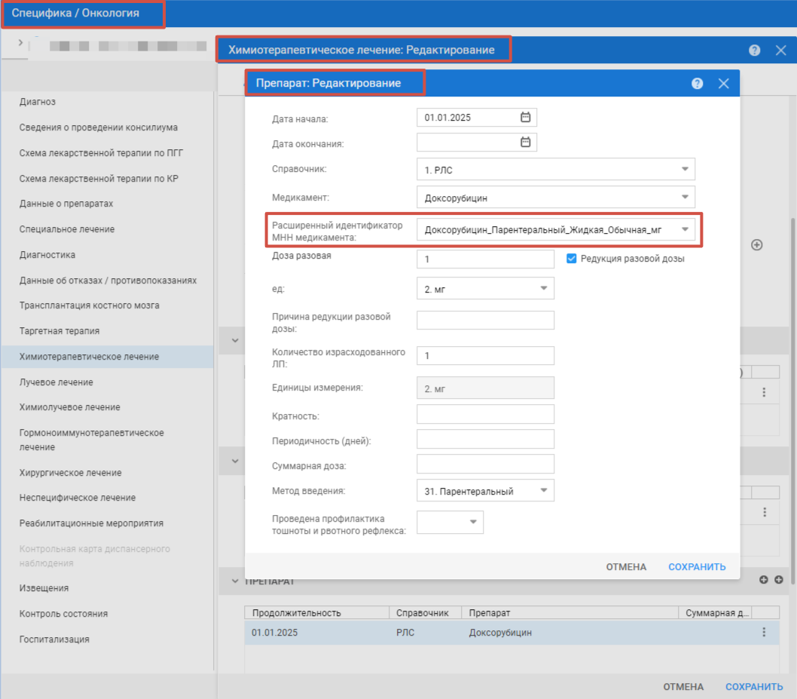

* **«Количество израсходованного ЛП»**.

Это поле будет заполнено автоматически, и его значение будет равно значению поля **«Доза разовая»**. При необходимости вы можете изменить его. При удалении или изменении значения в поле "Доля разовая", значение поля "Количество израсходованного ЛП" также обновляется;

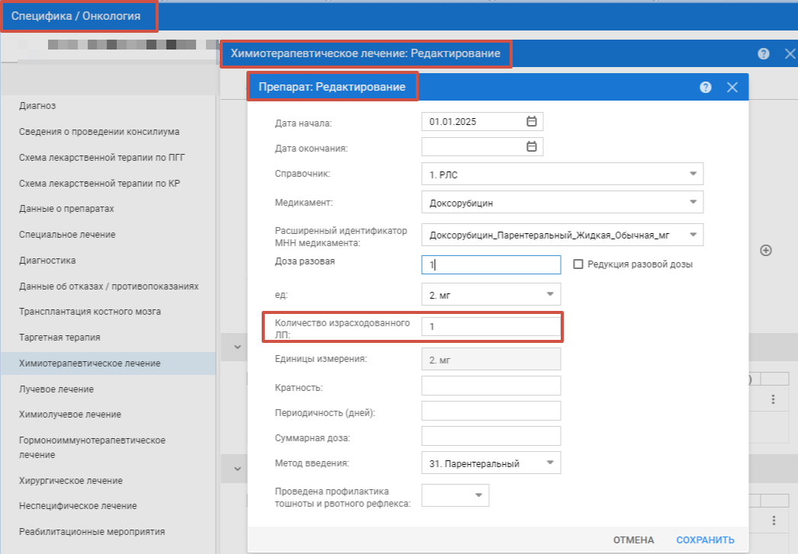

* Чек-бокс «**Редукция разовой дозы»** (RED_INJ).

Признак применения редукции для лекарственного препарата. По умолчанию не установлен, при его указании становится доступным поле, где можно указать *«причину уменьшения разовой дозы»* - эта информация не отображается в реестрах.

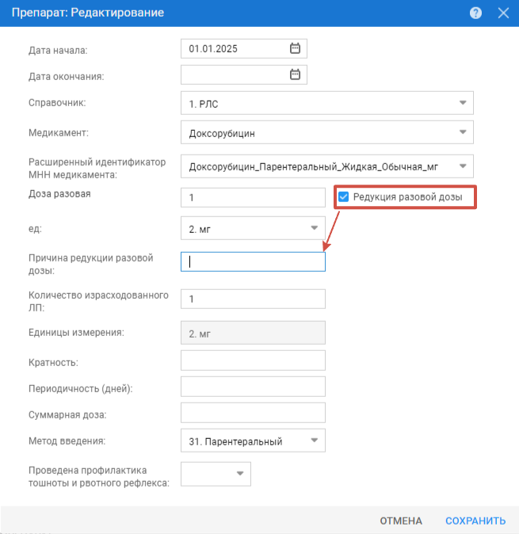

* Поле **«ед».**

Подставляется по умолчанию единица измерения выбранного медикамента (лекарственного препарата).

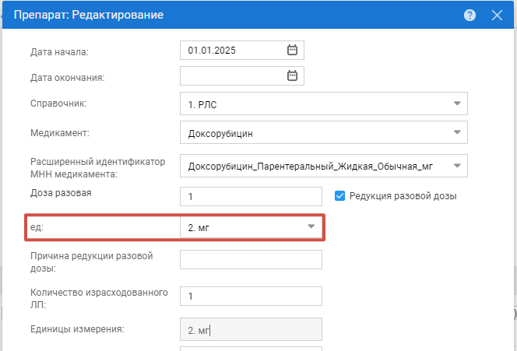

**ДЛЯ ИНФОРМАЦИИ:**

**Для корректного заполнения тегов в реестрах был создан справочник, в котором хранятся тарифы для онкологических препаратов. Он расположен на форме «Тарифы и объемы». *(****Доступ только для АРМ администратора ЦОД****)***

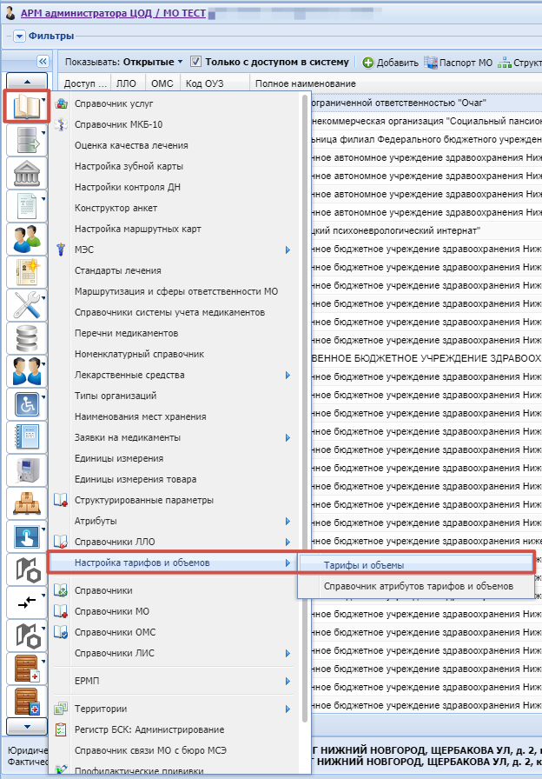

Справочник составлен и готов к использованию. При необходимости он может быть дополнен или исправлен.

***Примечание****: Изначально для всех МО проставлены усредненные стоимости препаратов. Через обращение в СТП МИС.ЕЦП для конкретной МО можно внести изменения в части цен.*

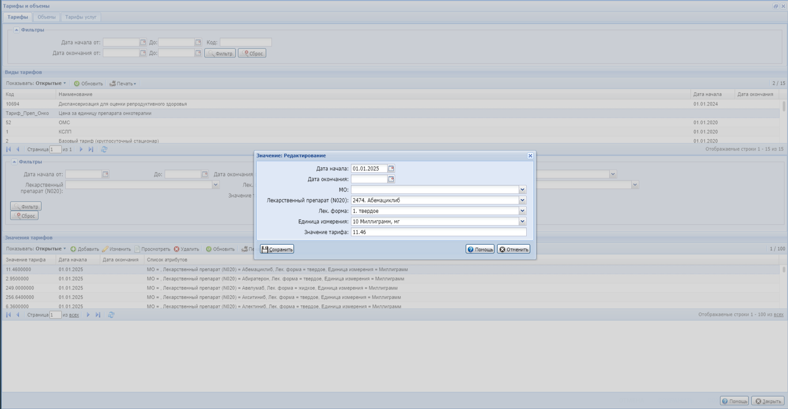

В этом справочнике содержится тариф с названием «Цена за единицу препарата онкотерапии», который используется для выгрузки и расчёта следующих тегов реестров счетов:

|  |  |  |
| --- | --- | --- |
| **Описание** | **Источник данных для заполнения** | **Элемент ЭР, в который выгружается значение** |
| Фактическая стоимость лекарственного препарата за единицу измерения | Смотрим значение: Тарифы и Объемы-> «Цена за единицу препарата онкотерапии»-> «Значение тарифа» | ING/S_INJ |
| Стоимость введённого ЛП | Рассчитываем по формуле: Доза разовая * фактическую стоимость лекарственного препарата за единицу измерения | KV_INJ |
| Стоимость израсходованного ЛП | Рассчитываем по формуле:  Количество израсходованного ЛП * Фактическую стоимость лекарственного препарата за единицу измерения. | SIZ_INJ |